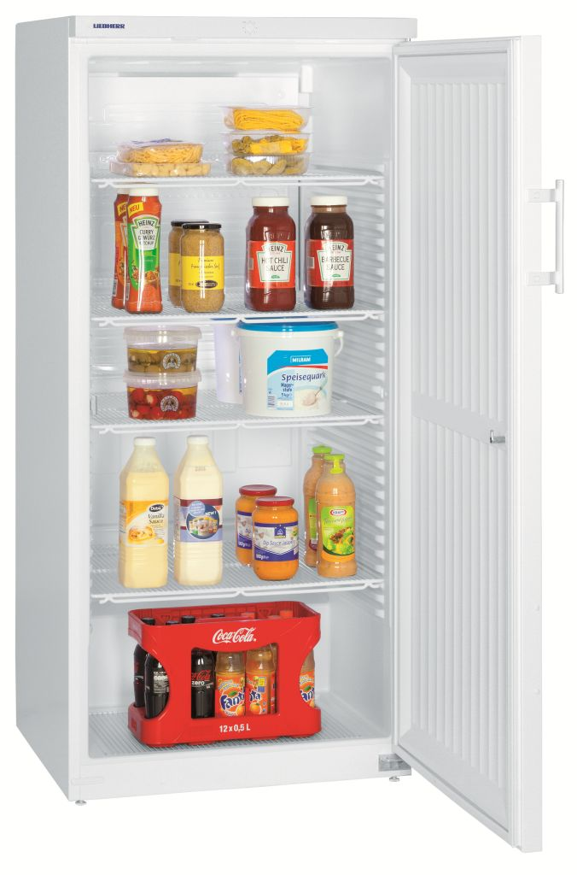

komerční chladnička Liebherr FK 5440
Kategorie | Chladničky pro gastronomii a obchod bez ventilátoru
Spotřeba | 0.626 kWh/ 24 hod
Příkon | 1,5 A / 130
Rozměry (v x š x h) | 164 x 75 x 73 cm
Objem brutto | 554 l
Užitný objem | 526 l
Způsob chlazení | statický
Pracovní teplota okolí | SN
Hmotnost | 76 kg
obsah 554 l, statická bez ventilátoru

Další vlastnosti

- Čistý obsah celkem (l): 526 l
- Klimatická třída: SN-T
- Způsob odmrazování v chladicí části: automatický
- Umístění pantů: Ano
- Šířka při otevřených dveřích s madlem (cm): 80,2 cm
- Hloubka při otevřených dveřích s madlem (cm): 139,3 cm
- Hmotnost přístroje (kg): 70,0 kg
- Počet polic v chladicí části: 5
- z toho nastavitelných polic: 4
- Napětí: 220-240 V
- Příkon: 1,5 A
- Čistý obsah chladící části celkem (l): 526 l
- Obsah brutto, celkem (l): 554 l
- Čistá šířka vnitřní části: 60,0 cm
- Hloubka polic: 55,0 cm
- Čistá hloubka interiéru (cm): 56,0 cm
- Chladivo: R 600a
- Rukojeť: ergonomická rukojeť
- Zámek: jako příslušenství
- Materiál vnitřních stěn: plast bílý
- Systém chlazení: statický
- Hmotnost včetně obalu (kg): 76,0 kg
- Výškově stavitelné nohy: 2
- Provedení dveří: ocel
- Materiál polic v chladící části: rošty potažené umělou hmotou
- Výška (cm): 164 cm
- Šířka (cm): 75,0 cm
- Hloubka včetně odstupu od zdi (cm): 73,0 cm
- Obsah brutto chladicí části celkem (l): 554 l
- Čistá výška interiéru (cm): 145,2 cm
- Výška obalu (mm): 1700,0 mm
- Šířka obalu (mm): 770,0 mm
- Hloubka obalu (mm): 800,0 mm
- Frekvence: 50 Hz
- Výrobce: LIEBHERR
- Délka přívodního kabelu cm: 190 cm
- Typ ovládání: mechanické
- Teplotní rozsah chladicí části: +2°C až +10°C °C
- Ukazatel provozu chladničky: Ano
- Design: HardLine
- Výška nožiček: - mm
- Spodní drátěná police: Ano
- Materiál nožiček: pozinkovaná ocel
- Okolní teplota: +10°C až 30°C
- Kategorie: Chladnička se statickým chlazením
- Nosnost polic v chladicí části: 60 kg
- Spotřeba elektrické energie za 24 h: 0,626 kWh / 24h
- Spotřeba elektrické energie za 365 dní: 229 kWh/a
- Klimatická třída profi: 4

